ARCHEOLOGIA IN FESTA: DA BOSTON A FERRARA

Dal 14 aprile per due mesi, al Museo Archeologico Nazionale di Ferrara saranno in mostra undici dei tredici reperti restituiti all'Italia dal Museum of Fine Arts di Boston. Sono pezzi archeologici di eccezionale qualità finiti all’estero dopo scavi clandestini. Si tratta di cinque ceramiche attiche a figure rosse e nere prodotte in Magna Grecia e provenienti dall'Etruria, cinque ceramiche di origine italiota, prodotte in Puglia e Lucania e una ceramica attica di provenienza ancora non individuata.
Non arriveranno a Ferrara, per motivi di sicurezza del trasporto, la monumentale statua in marmo (oltre 2 m.) trafugata a Tivoli, in cui potrebbe essere raffigurata Vibia Sabina, moglie divinizzata dell'imperatore Adriano e una base di marmo per candelabro o piccola colonna.
Sarà un’occasione unica per vedere opere di grande bellezza e valore, ritornate definitivamente in Italia grazie ad accordi fra il ministero dei beni culturali del nostro Paese e il museo americano e che dopo una prima sosta a Roma nell’ottobre scorso, su disposizione del ministro Rutelli hanno intrapreso un "Giro d'Italia" che durerà un anno, con soste nei musei archeologici di Torino, Cagliari, Ferrara e Reggio Calabria. Una prima assoluta per opere d’arte di questo tipo, le quali, al termine del tour intitolato “Archeologia in festa” saranno distribuiti nei musei dei territori di appartenenza.
Contestualmente alla restituzione delle opere è stato stipulato un accordo fra ministero e museo di Boston, nel quale l'Italia si è impegnata a prestare importanti opere d'arte per mostre. Il museo americano e il nostro ministero, inoltre, opereranno in sintonia con un costante scambio di informazioni sulle acquisizioni di pezzi archeologici provenienti dall'Italia, con lo scopo di ridurre i traffici illeciti di opere d'arte e il saccheggio delle aree archeologiche.
Il Gruppo Archeologico Ferrarese collaborerà nella gestione della mostra col museo archeologico di Ferrara, sia nel predisporre materiale informativo per i visitatori, sia per garantire l’apertura pomeridiana con propri volontari, adeguatamente preparati sui reperti esposti.

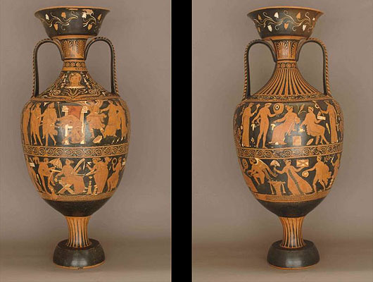

Uno dei reperti in mostra:
Anfora apula a figure rosse attribuita al Pittore di Dario, 340-330 a.C.
L'anfora, alta oltre 88 cm., proveniente dalla Puglia, raffigura sulle due facciate l'assassinio di Atreo, una figura molto cara alla mitologia greca, figlio di Pelope e di Ippodamia, fratello di Tieste e padre di Agamennone e Menelao. Atreo e Tieste furono vittime della maledizione caduta sulla loro famiglia, gli Atridi. La maledizione si estese a tutti i discendenti e solo Oreste, nipote di Atreo, riuscì a liberarsene con l'aiuto di Apollo. La scena rappresenta in modo drammatico l'uccisione di Atreo per mano di Egisto, frutto dell'incestuosa unione tra Tieste e la figlia Melopea

INFO:
Promosso da: | Ministero per i Beni e le Attività Culturali, Direzione Generale per i Beni Archeologici, e Museum of Fine Arts di Boston in collaborazione con la Soprintendenza per i Beni Archeologici dell'Emilia-Romagna, con il contributo della Fondazione Cassa di Risparmio di Ferrara e con la collaborazione del Gruppo Archeologico Ferrarese.
Quando: | dal 13 aprile al 24 giugno 2007.
Inaugurazione: | 13 aprile ore 17.00
Orari: | da martedì a giovedì, dalle 9 alle 14.  venerdì, sabato e domenica dalle 9 alle 14 e dalle 15,30 alle 18,30  mercoledì 25 Aprile apertura prolungata dalle 9 alle 14 e dalle 15,30 alle 18,30
Chiusura: | lunedì e 1 Maggio
Costo biglietto: | intero € 4,00 - ridotto € 2,00.  gratuito in occasione della IX Settimana della Cultura, dal 12 al 20 maggio 2007
Luogo: città di Ferrara | Museo Archeologico Nazionale - Via XX Settembre n. 122
Per informazioni: | Museo Archeologico Nazionale
Tel.: | 0532.66299

Pagina curata da Carla Lanfranchi, del Gruppo Archeologico Ferrarese

